市立新北高工106學年度第2學期期末考試題 |  |  |  |  |  |  |  | 班別 |  | 座號 |  | 電腦卡作答
科 目 | 機件原理 | 範圍 | 第14～16章 | 年級 | 二 | 科別 | 機械科 | 姓名 |  |  |  | 是

一、單選題每題2.5分，共100分 ＊請將答案以2B鉛筆劃記於答案卡上。若座號劃記錯誤，扣10分。
( )1. 一間歇齒輪機構，其中齒輪A為32齒，齒輪B為4齒，則B輪轉一圈時，A輪轉多少圈？
(A) (B) (C) (D)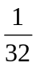
( )2. 如圖所示之複滑車，其機械利益為
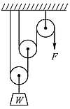
(A)1 (B)2 (C)3 (D)4
( )3. 機械利益大於1的機械
(A)省力費時 (B)省時費力 (C)省力省時 (D)不省力不費時，但可改變施力方向
( )4. 下列那一種機構不能作間歇運動？
(A)日內瓦機構 (B)萬向接頭 (C)凸輪機構 (D)擒縱器
( )5. 人騎腳踏車是何種機構的應用？
(A)雙搖桿機構 (B)雙曲柄機構 (C)曲柄搖桿機構 (D)肘節機構
( )6. 定滑輪之機械利益等於
(A)1 (B)2 (C)3 (D)4
( )7. 一般時鐘常用以控制鐘擺、且週期正確的機構為
(A)錨形擒縱器 (B)不擺擒縱器 (C)圓柱形擒縱器 (D)日內瓦機構
( )8. 肘節機構的應用實例為 (A)牛頭鉋床之進刀機構 (B)手壓抽水機 (C)腳踏縫紉機 (D)手剪機
( )9. 惠斯頓差動滑車，其定滑輪大輪直徑與小輪直徑愈接近，則
(A)機械利益愈大 (B)機械利益愈小 (C)機械效率愈大 (D)機械效率愈小
( )10. 如圖所示之滑車中，W與F之比值為
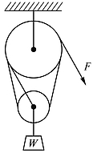 (A)1 (B)2 (C)3 (D)4
( )11. 如圖所示之滑車組，若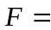50 N，則可吊起重物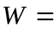？N
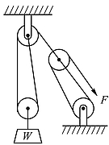
(A)100 (B)150 (C)200 (D)300
( )12. 差動滑車的組成，是由兩個定滑輪固定在同一輪軸上
(A)再與一個定滑車組合 (B)再與兩個定滑車組合 (C)再與一個動滑車組合 (D)再與一個槓桿組合
( )13. 以筷子夾物，其機械利益
(A)恆大於1 (B)恆小於1 (C)恆等於1 (D)可為任何值
( )14. 擒縱器是一
(A)機件 (B)機構 (C)機械 (D)對偶
( )15. 如圖所示之滑輪組，若F為2 kN，於5秒內將重物提升10 m，設無摩擦損失，則消耗之功率為
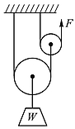
(A)2 kW (B)4 kW (C)8 kW (D)16 kW
( )16. 如圖所示之複合滑輪組，W為負荷，F為拉力，R為大輪半徑，r為小輪半徑，則下列關係何者正確？
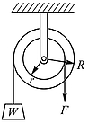
(A)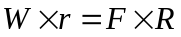 (B)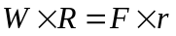 (C)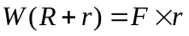 (D)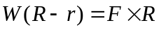
( )17. 如圖所示之滑車，其機械利益為
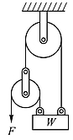 (A)1 (B)2 (C)3 (D)4
( )18. 當四連桿機構之從動曲柄與連桿(浮桿)成一直線時，此等位置稱為 (A)死點 (B)切點 (C)共點 (D)動點
( )19. 一惠斯登差動滑車，欲以150 N之施力吊起900 N之重物，若不計摩擦損失，則滑車之大小定滑輪直徑比為何？
(A)2：1 (B)3：2 (C)5：3 (D)8：5
( )20. 棘輪的傳動是一
(A)機件 (B)機構 (C)機械 (D)對偶
( )21. 如圖所示之起重輪系，手柄半徑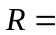160 mm，捲筒直徑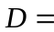160 mm，1600 N，不計摩擦損失，若重物上升314 mm，則手柄應旋轉幾圈？
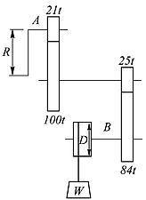
(A)20 (B)10 (C)5 (D)2
( )22. 一中國式絞盤滑車(以下簡稱絞車)如圖所示，其中收捲鼓輪直徑為D_{a}，送捲鼓輪直徑為D_{b}，施力柄旋轉半徑為R，起重物之重量為W，若不計絞車機件重量及摩擦損失，則該絞車之起重機械利益為何？
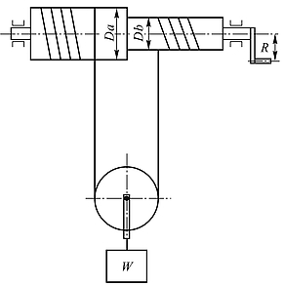
(A)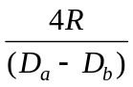 (B)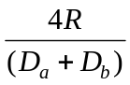 (C)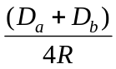 (D)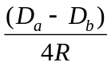
【100統測】
( )23. 蔡氏直線運動機構，其固定桿：曲柄：浮桿之長度比為
(A)4：2：5 (B)5：4：2 (C)2：5：4 (D)4：5：2
( )24. 滑車之機械利益愈大，則
(A)機械效率愈大 (B)輸出功率愈大 (C)從動件之速度愈大 (D)從動件之阻力愈大
( )25. 卡氏圓直線運動機構，其內滾圓直徑是導圓直徑的
(A)倍 (B)倍 (C)倍 (D)倍
( )26. 圖為一曲柄搖桿機構之示意圖，若曲柄AB長30 cm，搖桿CD長80 cm，兩軸中心距AD長100 cm，則連桿BC之尺寸(cm)應在下列何種範圍內？
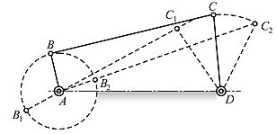
(A)150>BC>50 (B)180>BC>60 (C)120>BC>40 (D)210>BC>70
( )27. 下列有關惠斯登(Weston)差動滑車的敘述，何者錯誤？
(A)採用一個動滑輪 (B)滑車之機械利益與動滑輪尺寸無關 (C)採用兩個定滑輪 (D)採用兩條完整的鏈圈
( )28. 滑車是
(A)斜面的應用 (B)螺旋的應用 (C)摩擦的應用 (D)槓桿的應用
( )29. 曲柄式牛頭鉋床之曲柄長12 cm，連心線24 cm，若往復一次需時3秒，則切削程佔
(A)1秒 (B)2秒 (C)0.5秒 (D)1.5秒
( )30. 第一種槓桿支點在中間，其機械利益
(A)恆小於1 (B)恆大於1 (C)恆等於1 (D)以上均有可能
( )31. 如圖所示之起重機輪系，手柄半徑R為30 cm，捲筒直徑D為20 cm，蝸桿為雙線，蝸輪40齒，若不計摩擦損失，則最小施力F為若干牛頓，即可將3000牛頓之重物吊起？
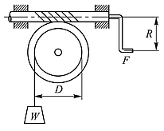
(A)10 (B)20 (C)30 (D)50
( )32. 第三種槓桿之施力點在中間，其機械利益為
(A)恆大於1 (B)恆小於1 (C)恆等於1 (D)可為任意值
( )33. 一對間歇斜齒輪，完全之斜齒輪作
(A)連續運動 (B)簡諧運動 (C)間歇運動 (D)往復運動
( )34. 日內瓦機構之從動件槽數為6，則原動輪每轉一轉，從動輪轉
(A)60° (B)90° (C)120° (D)180°
( )35. 下列何者為球面連桿組之應用？
(A)歐丹聯結器 (B)平行尺 (C)萬能繪圖儀 (D)萬向接頭
( )36. 一機械在從動件發出之力與加入原動件之力的比值，稱為
(A)機械效率 (B)機械利益 (C)功的原理 (D)槓桿原理
( )37. 開口帶與交叉帶以變換從動輪旋轉方向，使用於
(A)兩軸平行之傳動 (B)兩軸相交之傳動 (C)兩軸正交之傳動 (D)兩軸既不平行且不相交之傳動
( )38. 如圖所示之滑車組，其機械利益為
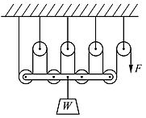
(A)2 (B)4 (C)6 (D)8
( )39. 自行車之後輪係應用
(A)棘輪，以使自行車向前踏時可前進，向後踩則不後退 (B)凸輪，以使自行車向前踏時可前進，向後踩則不後退 (C)擒縱器，以使自行車向前踏時可前進，向後踩則不後退 (D)間歇齒輪，以使自行車向前踏時可前進，向後踩則不後退
( )40. 繪製橢圓之連桿機構是
(A)肘節機構的應用 (B)等腰連桿機構的應用 (C)等曲柄機構的應用 (D)比例運動機構的應用

